**บทที่ 1**

**บทนำ**

* 1. **ความเป็นมาและความสำคัญของปัญหา**

ปัญหาความนิยมการใช้ขวดพลาสติกในการบรรจุเครื่องดื่มมีเป็นจำนวนมาก เนื่องจากสะดวกการใช้งาน หาง่ายและมีราคาถูก ผลิตภัณฑ์เหล่านี้จะทำให้เกิดขยะมูลฝอยพลาสติก ซึ่งเป็นสาเหตุหนึ่งที่ก่อให้เกิดปัญหาสิ่งแวดล้อมและมีผลต่อสุขภาพอนามัย ขยะมีปริมาณเพิ่มขึ้นทุกๆปี นับเป็นปัญหาของชุมชนซึ่งต้องได้รับการแก้ไขการกำจัดโดยเอาไปเผา ก็เป็นอีกสาเหตุหนึ่งที่ทำให้เกิดมลพิษ เกิดแก๊สภาวะเรือนกระจก และภาวะโลกร้อน การกำจัดอีกอย่างหนึ่ง คือ การนำขยะไปฝัง แต่ต้องเป็นขยะที่สามารถย่อยสลายได้ และต้องใช้เวลานานพอสมควร จากการสำรวจขยะในบ้านและบริเวณโรงเรียน พบว่าขยะส่วนใหญ่เป็นขวดน้ำพลาสติก ดังนั้น กลุ่มผู้จัดทำจึงทำโครงงาน โคมไฟจากขวดน้ำพลาสติก เพื่อช่วยลดปัญหาขยะ ปัญหาภาวะโลกร้อน และยังเป็นการนำเอาของเหลือใช้มาทำให้มีค่า ให้เกิดประโยชน์และทำให้ขยะคืนสู่สิ่งแวดล้อมที่ดีได้อีกด้วย

**1.2 วัตถุประสงค์ของการวิจัย**

1 เพื่อศึกษาขั้นตอนในการทำโคมไฟจากขวดน้ำ  
 2 เพื่อให้เกิดประสบการณ์ในการทำโคมไฟจากขวดน้ำ  
 3 เพื่อนำสิ่งของเหลือใช้มาทำให้เกิดมูลค่า  
 4 เพื่อใช้เวลาว่างให้เกิดประโยชน์  
 5 ลดขยะในบริเวณโรงเรียน ชุมชน ที่สาธารณะ

* 1. **ประโยชน์ที่คาดว่าจะได้รับ**

1.สามารถศึกษาขั่นตอนในการทำโคมไฟจากขวดน้ำพลาสติก  
 2.สามรถพัฒนาสิ่งของเหลือใช้ได้  
 3.ใช้เวลาว่างให้เกิดประโยชน์  
 4.สามารถหารายได้ระหว่างเรียน  
 5.ฝึกสมาธิ และการทำงานเป็นกลุ่ม  
6.ลดขยะในที่สาธารณะ ชุมชน และบริเวณบ้าน

**1.4 ขอบเขตของการวิจัย**

1.สถานที่ดำเนินงาน  
 1.1 โรงเรียนสตรีอ่างทอง

1.2 ห้องสมุดของโรงเรียนสตรีอ่างทอง

2. แหล่งข้อมูล  
 2.1 ค้นคว้ามูลจากอินเทอร์เน็ต  
 2.2 สอบถามจากผู้ปกครอง คุณครู เพื่อนๆ และบุคคลทั่วไป  
 2.3 ศึกษาแหล่งเรียนรู้จากการทำโคมไฟในอินเทอร์เน็ต

**1.5 นิยามศัพท์**

1. รีไซเคิล หมายถึง การจัดการวัสดุเหลือใช้ประเภทต่างๆ หรือวัสดุที่กำลังจะเป็นขยะ โดยนำไปผ่านกระบวนการแปรสภาพ เช่น การหลอม เพื่อให้เป็นวัสดุใหม่แล้วนำกลับมาใช้ประโยชน์ได้อีกครั้ง ซึ่งวัสดุนั้นอาจจะเป็นผลิตภัณฑ์เดิมหรือผลิตภัณฑ์ใหม่ก็ได้  
 2. สิ่งประดิษฐ์หรือนวัตกรรม หมายถึง สิ่งที่มนุษย์สร้างขึ้น ไม่ว่าจะด้วยความฉลาดหรือบังเอิญ แล้วผู้ที่ประดิษฐ์สิ่งของเรามักจะเรียกว่านักประดิษฐ์ สิ่งประดิษฐ์คือสิ่งของต่างๆที่เกิดจากความต้องการของมนุษย์เพื่อนใช้ในการแสวงหาประโยชน์ หรือ อำนวยความสะดวกสบายต่างๆ  
 3. กระบวนการเทคโลยีสารสนเทศ หมายถึง กระบวนการจัดเก็บรวบรวมข้อมูลเพื่อกระทำให้เป็นสารสนเทศ การจัดเก็บและการนำเสนอสารสนเทศให้เป็นปัจจุบันทันต่อเหตุการณ์

**บทที่ 2**

**วรรณกรรมและผลงานวิจัยที่เกี่ยวข้อง**

โครงงานการประดิษฐ์โคมไฟจากขวดพลาสติก ศึกษาเอกสารที่เกี่ยวข้อง ดังนี้

**1.การประดิษฐ์**

การประดิษฐ์ หมายถึง ความคิดสร้างสรรค์เกี่ยวกับลักษณะ องค์ประกอบโครงสร้างหรือกลไกของผลิตภัณฑ์ รวมทั้งการรักษาหรือปรับปรุงคุณภาพของผลิตภัณฑ์ให้ดีขึ้น หรือทำให้เกิดผลิตภัณฑ์ขึ้นใหม่ที่แตกต่างจากเดิม

**2.ขวดพลาสติก**

พลาสติกเป็นวัสดุสังเคราะห์ที่มนุษย์รู้จักมานานกว่า ๑๓๐ ปี และนำมาใช้ประโยชน์ แทนโลหะ ไม้ หรือวัสดุธรรมชาติอื่นๆ เช่น ทำเส้นใยสำหรับผลิตสิ่งทอ หล่อเป็นลำเรือ และชิ้นส่วนของยานยนต์ ภาชนะ และวัสดุบรรจุภัณฑ์ต่างๆ รวมทั้งอุปกรณ์และเครื่องใช้อื่นๆ อีกมากปัจจุบันพลาสติกมีบทบาทอย่างยิ่งในชีวิตประจำวัน เราจะพบเห็นพลาสติกในรูปของผลิตภัณฑ์ที่หลากหลาย ตั้งแต่ตื่นนอนตอนเช้าจนกระทั่งเข้านอนในตอนกลางคืนเริ่มตั้งแต่แปรงสีฟัน หวี กล่องใส่สบู่ ขวด และกระปุกเครื่องสำอาง เครื่องประดับของสตรี หัวก๊อกน้ำ ฝักบัวและสายยาง ประตู ห้องน้ำ เสื้อผ้า กระดุม ถุงเท้า รองเท้า เครื่องใช้ไฟฟ้า วิทยุ โทรทัศน์ ถ้วย จาน โต๊ะ เก้าอี้ เครื่องตกแต่งบ้าน สีทาบ้ากระเบื้องมุงหลังคาแบบโปร่งแสง ชิ้นส่วนรถยนต์และพาหนะอื่นๆ กระเป๋า เครื่องใช้สำนักงานต่างๆ ตลอดจนอุปกรณ์การแพทย์และชิ้นส่วนอวัยวะเทียม อาจกล่าวได้ว่า ไม่ว่าจะไปที่แห่งใดก็จะพบเห็นพลาสติกเสมอ

**บทที่3**

**วิธีดำเนินการวิจัย**

อุปกรณ์ในการทำโคมไฟ

1.ขวดน้ำขนาด 600 มิลลิลิตร

2.คัตเตอร์

3.ลวดเย็บกระดาษ

4.ไม้

5.กระดาษทราย

6.หลอดไฟ

7.สายไฟพร้อมสวิตซ์

8.สว่านไฟฟ่า

9.กาว

10.เครื่องขัดกระดาษทราย

วิธีทำ

1​ นำขวดน้ำขนาด600มิลลิลิตร21ขวดมาล้างทำความสะอาด

2​ ตัดส่วนคอของขวด

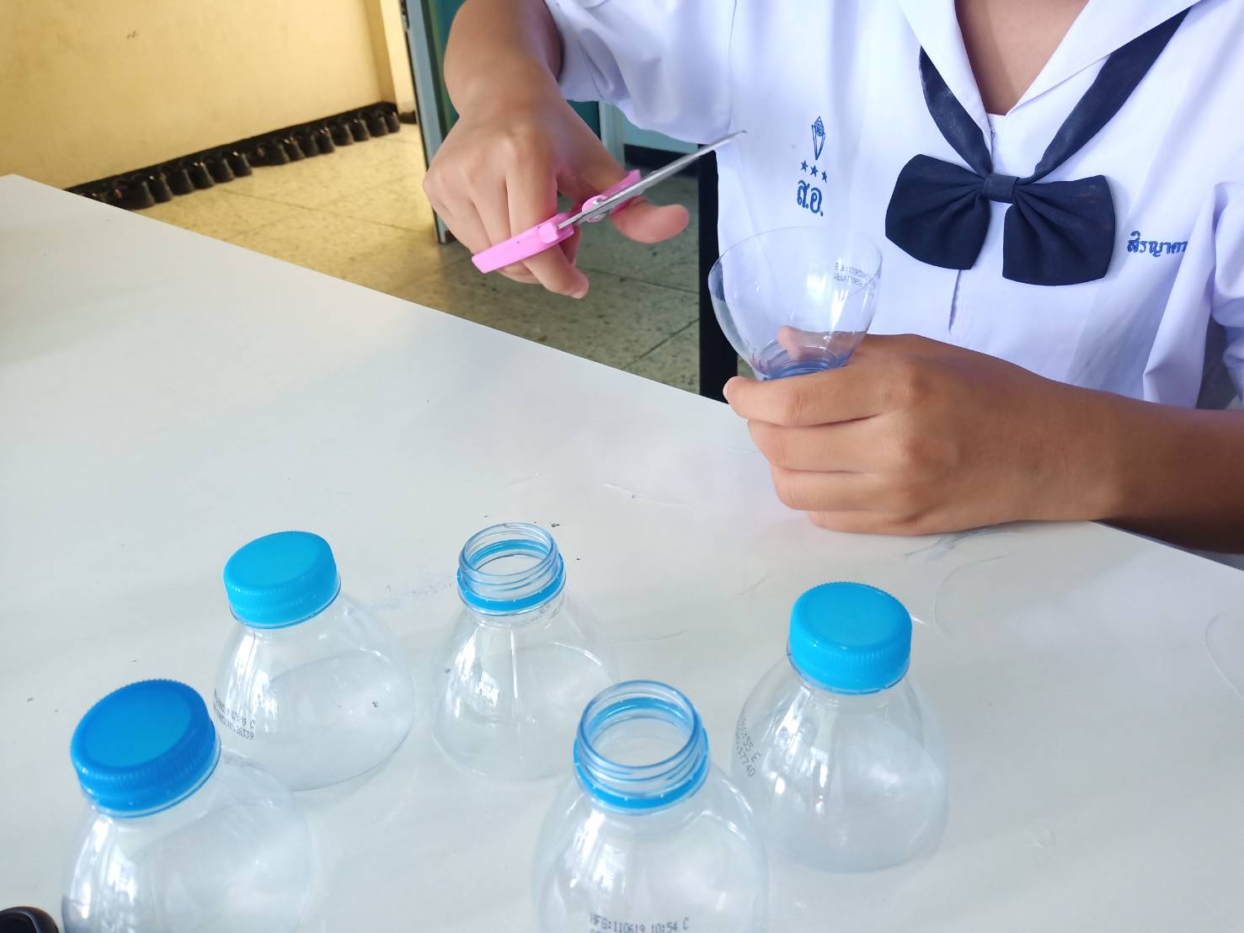

3​ นำลวดเย็บกระดาษมาเย็บส่วนคอของขวดน้ำที่ตัดมาเเล้วเป็นรูปครึ่งวงกลม

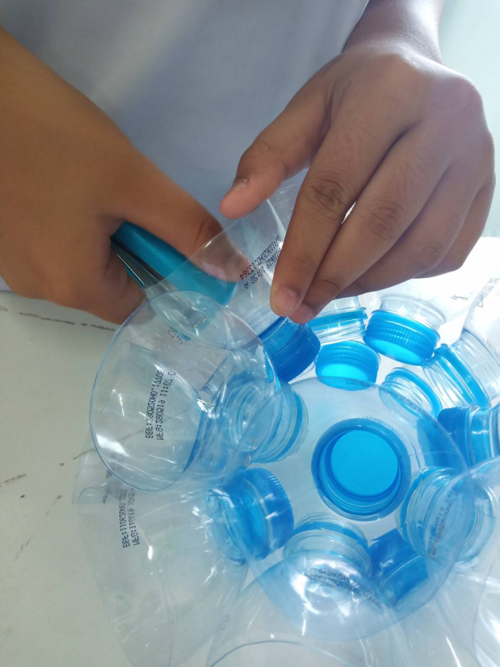

4​ ตัดไม้เป็น6ส่วน​ ส่วนเเรกเพื่อทำฐานเป็นรูปสี่เหลี่ยมจัตุรัส​ 17.5 เซนติเมตร

5​ ตัดไม้​ส่วนขาตั้ง6​ ตัดไม้ส่วนข้างบนสุด​ ยาวขนาด​ 14​ เซนติเมตร​ กว้าง​ 8​ เซนติเมตร

6​ ตัดไม้ส่วนข้างบนสุด​ ยาวขนาด​ 14​ เซนติเมตร​ กว้าง​ 8​ เซนติเมตร

7​ นำไม้ที่ตั8​ เมื่อขัดด้วยกระดาษ​ทรายเเล้วจึงนำส่วนขาตั้งทั้ง4มาประกอบกันโดยใช้กาว

9​ นำฐานเเละส่วนบนสุดของโคมไฟมาประกอบกันโดยใช้กาว

10​ เจาะรูส่วนบนสุดของโคมไฟเเละส่วนฐาน​ ส่วนบนสุดของโคมไฟเจาะรู​ ขนาด​ ยาว​ 3​ เซนติเมตร​ กว้าง​ 2​ เซนติเมตร

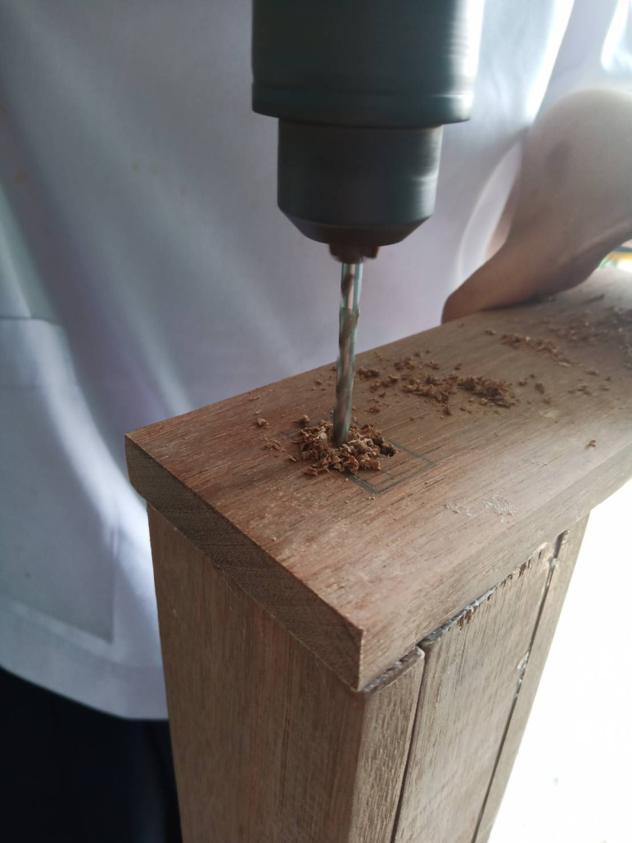ส่วนฐานเจาะรูขนาด​ ยาว​ 4.5 เซนติเมตร​ กว้าง​ 2.5​ เซติเมตรดทั้งหมดมาขัดด้วยกระดาษ​ทราย

11​ นำสายไฟ​ ใส่เข้าไปในรูที่เจาะ​ เเล้ว​ นำหลอดไฟมาประกอบเข้าด้วยกัน

12​ นำขวดน้ำที่เป็นรูปครึ่งวงกลมมากระกอบเข้ากับหลอดไฟ

13​ ทดลองเปิด

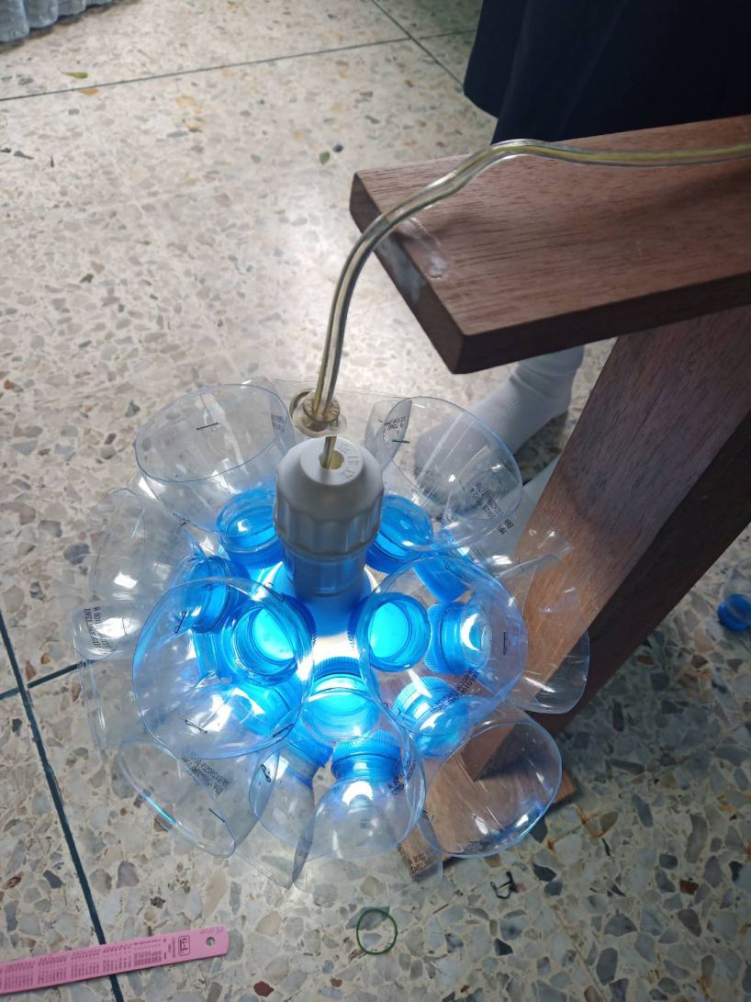

**บทที่ 4**

**4.1 ผลการวิจัย**

         4.1.1 โคมไฟจากขวดพลาสติก สามารถทำได้เองที่บ้าน สำหรับคนไหนที่บ้านไม่มีขวดพลาสติกนั้นสามารถนำแก้วน้ำพลาสติกและไม่ใช้แล้วนำมาประดิษฐ์ได้ และวิธีการทำนั้นก็ไม่ยากจนเกินไป แต่ว่าก็ใช้ความระมัดระวังในการใส่หลอดไฟ เพราะอาจเกิดอุบัติเหตุขึ้นได้ สิ่งประดิษฐ์มีความคงทน สวยงาม ใช้เป็นที่เก็บของได้อีกทั้งยังสามารถนำมาตกแต่งบนโต๊ะได้อีกด้วย เป็นการนำขวดพลาสติกจากการเหลือใช้เพื่อเป็นการใช้ทรัพยากรให้เกิดประโยชน์ ช่วยลดค่าใช้ง่ายในการนำเงินไปซื้อที่เก็บของ ทำให้ขวดพลาสติกมีมูลค่ามากขึ้นอีกด้วย

**4.2 อภิปรายผล**

4.2.1 จากการทำโครงงานจากขวดน้ำผู้จัดทำโครงงานได้รับความรู้และประสบผลสำเร็จ ดังนี้  
1 รู้จักขั้นตอนในการทำโคมไฟจากขวดน้ำ  
2 มีประสบการณ์ในการทำผลิตภัณฑ์โคมไฟจากขวดน้ำ  
3 สามารถนำสิ่งของเหลือใช้มาทำให้เกิดประโยชน์มากที่สุด  
4 ใช้เวลาว่างให้เกิดประโยชน์  
5 มีรายได้เกิดขึ้นจากการดำเนินงาน

**บทที่ 5**

**สรุปผลการวิจัยและข้อเสนอแนะ**

5.1 สรุปผลการวิจัย  
 จากการทำโครงงานจากขวดน้ำผู้จัดทำโครงงานได้รับความรู้และประสบผลสำเร็จ ดังนี้  
1 รู้จักขั้นตอนในการทำโคมไฟจากขวดน้ำ  
2 มีประสบการณ์ในการทำผลิตภัณฑ์โคมไฟจากขวดน้ำ  
3 สามารถนำสิ่งของเหลือใช้มาทำให้เกิดมูลค่า  
4 ใช้เวลาว่างให้เกิดประโยชน์  
5 มีรายได้เกิดขึ้นจากการดำเนินงาน  
6 มีประสบการณ์ด้านการขาย

5.2 ข้อเสนอแนะ  
 ต้องต่อวงจรให้ถูกต้องเพื่อป้องกันการลัดวงจรอาจทำให้อุปกรณ์เสียหายได้